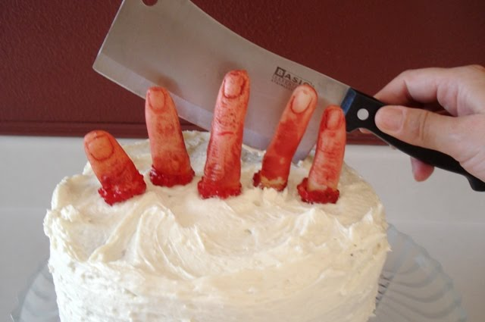**Jak to ta Kůstka dělá?**

Našli jsme prst 9cm dlouhý. Jak byla asi oběť vysoká?

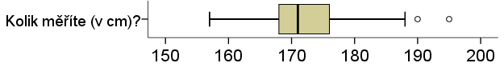

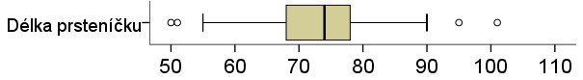

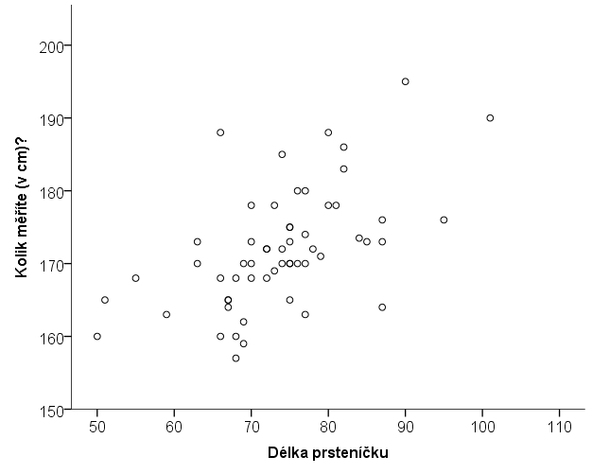

|  |  |  |  |  |  |  |  |
| --- | --- | --- | --- | --- | --- | --- | --- |
|  | N | Min | Max | M | SD | Skewness | Kurtosis |
| Kolik měříte (v cm)? | 59 | 157,0 | 195,0 | 171,805 | 8,0612 | ,694 | ,519 |
| Délka prsteníčku | 58 | 50 | 101 | 73,36 | 9,812 | ,023 | 1,017 |
| r= 0,56 | 57 |  |  |  |  |  |  |

**Regrese výšky na délku prsteníčku (predikce výšky z délky prsteníčku)**

1. Vypadá vztah lineárně?

2. Jsou splněny další předpoklady pro použití lineární regrese (korelace) (úroveň měření, odlehlé hodnoty, omezení variability, homoscedascita závislé...)

3. Spočítejte regresní koeficient *b* a průsečík *a*.

4. Sestavte regresni rovnici a zakreslete regresní přímku do bodového grafu.

5. Předpovězte, jako výšku bychom odhadovali oběti, jejíž prst byl dlouhý 8cm. A co oběť s 10cm dlouhým prsteníkem?

6. Jaká je pravděpodobnost, že se ve svém odhadu mýlím o více než 5cm?

Další příklad vztahů mezi rozměry těla: http://www.amstat.org/publications/jse/v11n2/datasets.heinz.html